Р а й о н н о е С о б р а н и е
муниципального района «Мосальский район»

РЕШЕНИЕ

от 15 октября 2024 года № 200

ОБ УТВЕРЖДЕНИИ ПОРЯДКА
ПРИНЯТИЯ РЕШЕНИЙ ОБ УСТАНОВЛЕНИИ
ТАРИФОВ НА УСЛУГИ (РАБОТЫ),
ПРЕДОСТАВЛЯЕМЫЕ НА ПЛАТНОЙ
ОСНОВЕ МУНИЦИПАЛЬНЫМИ
ПРЕДПРИЯТИЯМИ И УЧРЕЖДЕНИЯМИ,
В ОТНОШЕНИИ КОТОРЫХ ПОЛНОМОЧИЯ
УЧРЕДИТЕЛЯ ОСУЩЕСТВЛЯЕТ
АДМИНИСТРАЦИЯ МУНИЦИПАЛЬНОГО РАЙОНА
«МОСАЛЬСКИЙ РАЙОН»

В соответствии со статьями 15, 35 Федерального закона от 06.10.2003 N 131-ФЗ «Об общих принципах организации местного самоуправления в Российской Федерации» Районное Собрание
РЕШИЛО:

1. Утвердить Порядок принятия решений об установлении тарифов на услуги (работы), предоставляемые на платной основе муниципальными предприятиями и учреждениями, в отношении которых полномочия учредителя осуществляет администрация муниципального района «Мосальский район», согласно приложению к настоящему Решению.

2. Решение Районного Собрания муниципального района «Мосальский район» от 19 марта 2024 года № 193 «Об установлении тарифов на помывку в муниципальной бане» считать утратившим силу.
3. Настоящее Решение вступает в силу со дня его подписания и подлежит опубликованию.

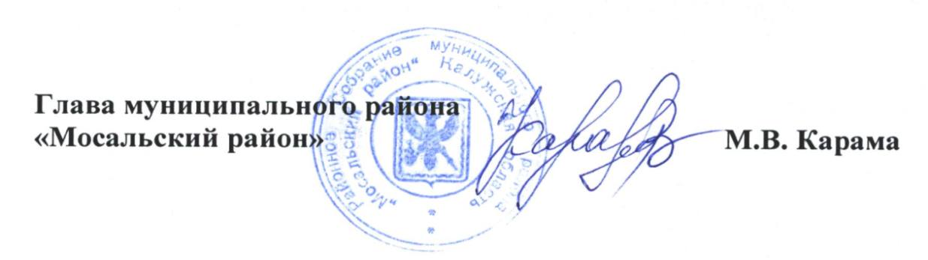

Приложение
к Решению Районного Собрания
МР «Мосальский район»
от 15 октября 2024г N 200

ПОРЯДОК
ПРИНЯТИЯ РЕШЕНИЙ ОБ УСТАНОВЛЕНИИ ТАРИФОВ НА УСЛУГИ (РАБОТЫ), ПРЕДОСТАВЛЯЕМЫЕ НА ПЛАТНОЙ ОСНОВЕ МУНИЦИПАЛЬНЫМИ ПРЕДПРИЯТИЯМИ И УЧРЕЖДЕНИЯМИ, В ОТНОШЕНИИ КОТОРЫХ ПОЛНОМОЧИЯ УЧРЕДИТЕЛЯ ОСУЩЕСТВЛЯЕТ АДМИНИСТРАЦИЯ МР «МОСАЛЬСКИЙ РАЙОН»

§ 1. Общие положения

1. Настоящий Порядок разработан на основании Федерального закона от 06.10.2003 N 131-ФЗ «Об общих принципах организации местного самоуправления в Российской Федерации", Устава муниципального образования муниципального района «Мосальский район» и определяет порядок принятия решений об установлении тарифов на платные услуги (работы), предоставляемые на платной основе муниципальными предприятиями и учреждениями, в отношении которых полномочия учредителя осуществляет администрация муниципального района «Мосальский район».
2. Термины и понятия, применяемые в целях настоящего Положения:
- муниципальное предприятие/учреждение - муниципальное предприятие/учреждение, в отношении которого полномочия учредителя осуществляет администрация муниципального района «Мосальский район»;
- тариф на платные услуги - стоимость единицы (услуг) работ;
- регулирование тарифов - процесс установления в определенном порядке тарифов на услуги;
- установление тарифов - фиксирование величины тарифов, в том числе их изменение;
- платные услуги муниципального предприятия/учреждения - услуги, оказываемые муниципальным предприятием/учреждением в соответствии с его специализацией и не предусмотренные установленным муниципальным заданием либо соглашением о предоставлении субсидии на возмещение затрат;
- срок регулирования - период, на который устанавливаются тарифы.
3. Муниципальное предприятие/учреждение обязано вести раздельный учет доходов и расходов в отношении видов деятельности по оказанию платных услуг.

§ 2. Органы, принимающие решение об установлении тарифов

1. Регулирование тарифов на платные услуги (работы), предоставляемые муниципальными предприятиями и учреждениями, в отношении которых полномочия учредителя осуществляет администрация муниципального района «Мосальский район».
2. Решение об установлении (утверждении) тарифов на платные услуги (работы), предоставляемые муниципальными предприятиями и учреждениями, в отношении которых полномочия учредителя осуществляет
администрация муниципального района «Мосальский район», принимается администрацией муниципального района «Мосальский район» в форме постановления.

§3. Основные принципы и методы установления и изменения
тарифа на услуги (работы)
1. Основными принципами установления тарифов являются:
- обеспечение баланса интересов поставщиков и потребителей услуг на основе доступности (возможности их оплаты) для населения Мосальского района;
- обеспечение экономической целесообразности предоставления платных услуг (обоснованности затрат на выполнение работ, оказание услуг, а также возможного развития и совершенствования материальной базы предприятия/учреждения).
2. Организация предоставления платных услуг (работ) предусматривает следующие направления деятельности:
- определение перечня платных услуг;
- создание условий для предоставления платных услуг;
- изучение спроса в платных услугах и определение предполагаемого контингента потребителей.
3. Основным методом расчета тарифов является метод экономически обоснованных расходов. При установлении тарифов муниципальным предприятиям/учреждением должно быть обеспечено возмещение экономически обоснованных расходов на оказание платных услуг (работ) и получение прибыли.
4. Дополнительным методом установления тарифов является метод индексации, в соответствии с которым тарифы, установленные с использованием метода экономической обоснованности, изменяются с учетом индексов-дефляторов, устанавливаемых Министерством экономического развития Российской Федерации.

§ 4. Сроки установления и действия тарифов
1. Установление тарифов осуществляется, как правило, не чаще одного раза в год. Изменение тарифов в течение года возможно по следующим основаниям:

а) изменение более чем на пять процентов расходов по услугам, оказываемым муниципальным предприятием/учреждением, по сравнению с расходами, сложившимися при установлении действующих тарифов;
б) результаты проверки хозяйственной деятельности муниципального

предприятия/учреждения Контрольно-счетным органом муниципального района «Мосальский район»;
в) результат аудиторской проверки муниципального предприятия/учреждения.
2. Тарифы могут устанавливаться как на определенный срок регулирования, так и на неопределенный срок.

§5. Порядок установления тарифов

1. Для утверждения тарифов на платные услуги (работы) муниципальное предприятие/учреждение представляет в администрацию муниципального района «Мосальский район»

а) письменное мотивированное обращение руководителя муниципального предприятия/учреждения о необходимости утвердить или пересмотреть тариф;
б) экономическое обоснование тарифа.

2. Администрация муниципального района «Мосальский район» рассматривает представленные документы в месячный срок и принимает решение об утверждении новых тарифов или о пересмотре действующих.
Решение администрации муниципального района «Мосальский район» об установлении тарифов подлежит опубликованию в районной газете « Мосальская газета» и размещению на официальном сайте администрации в сети Интернет.
В случае отказа в утверждении новых тарифов или в пересмотре действующих администрация муниципального района «Мосальский район» извещает в письменном виде руководителя муниципального предприятия/учреждения. Извещение должно иметь мотивированное объяснение отказа в утверждении новых тарифов или в пересмотре действующих.

§ 6. Ответственность за нарушение настоящего Порядка

1. Руководитель муниципального предприятия/учреждения несет ответственность за достоверность и полноту представляемой информации в администрацию.
2. Должностные лица администрации несут ответственность за своевременность и объективность при принятии решения об утверждении новых тарифов или о пересмотре действующих, а также при отказе в утверждении новых тарифов или в пересмотре действующих.

